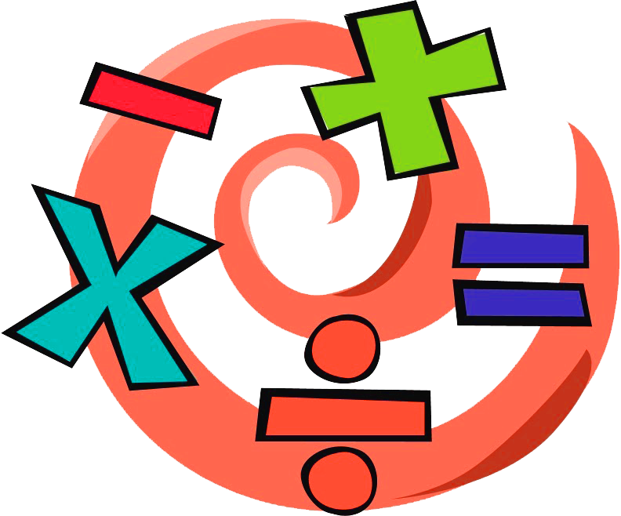
หน่วยการเรียนรู้ที่ 5 ความภาคภูมิใจในความเป็นไทย
แผนการจัดการเรียนรู้ที่ 1
เรื่อง แหล่งวัฒนธรรมในชุมชน : 1

หน่วยการเรียนรู้ที่ 9 เรขาคณิต
แผนการจัดการเรียนรู้ที่ 12
เรื่อง แบบรูปและความสัมพันธ์ของรูปเรขาคณิต : 2


ชั้นประถมศึกษาปีที่ 1 เวลาเรียน 1 ชั่วโมง


มาตรฐานการเรียนรู้และตัวชี้วัด

มาตรฐานการเรียนรู้
มาตรฐาน ค 1.2 เข้าใจและวิเคราะห์แบบรูป ความสัมพันธ์ ฟังก์ชัน ลำดับและอนุกรม และนำไปใช้
ตัวชี้วัด
ค 1.2 ป.1/1 ระบุจำนวนที่หายไปในแบบรูปของจำนวนที่เพิ่มขึ้นหรือลดลงทีละ 1 และทีละ 10 และระบุแบบรูปที่หายไปในแบบรูปซ้ำของรูปเรขาคณิตและรูปอื่น ๆ ที่สมาชิก
ในแต่ละชุดที่ซ้ำมี 2 รูป


จุดประสงค์การเรียนรู้

1. อธิบายแบบรูปและความสัมพันธ์ของรูปต่าง ๆ (K)
2. บอกรูปและความสัมพันธ์ในแบบรูปต่าง ๆ (P)
3. เห็นคุณค่าของการนำความรู้ไปใช้เป็นพื้นฐานในการเรียนและใช้ในชีวิตประจำวัน (A)


สาระสำคัญ

เราสามารถนำความรู้ เรื่อง แบบรูปและความสัมพันธ์ของรูปต่าง ๆ ไปใช้เป็นพื้นฐานในการเรียน
และใช้ในชีวิตประจำวันต่อไป


สาระการเรียนรู้

แบบรูปและความสัมพันธ์ของรูปเรขาคณิตและรูปต่าง ๆ

สมรรถนะสำคัญของผู้เรียน

ความสามารถในการคิด
- การคิดเชื่อมโยง

คุณลักษณะอันพึงประสงค์

มุ่งมั่นในการทำงาน

คำถามสำคัญ

ถ้านักเรียนจะออกแบบกรอบรูปโดยใช้แบบรูปและความสัมพันธ์ของรูปต่าง ๆ นักเรียนจะออกแบบ อย่างไร


การจัดกิจกรรมการเรียนรู้

ขั้นสังเกต รวบรวมข้อมูล (Gathering)
• • • • • • • • • • • • • • • • •

1. นักเรียนร่วมกันแสดงความคิดเห็น โดยใช้คำถามกระตุ้นความสนใจ ดังนี้
• ถ้านักเรียนจะออกแบบกรอบรูปโดยใช้แบบรูปและความสัมพันธ์ของรูปต่าง ๆ นักเรียน
จะออกแบบอย่างไร
2. นักเรียนทบทวนความรู้ เรื่อง แบบรูปและความสัมพันธ์ของรูปเรขาคณิต ติดแถบแบบรูป
บนกระดาน ดังนี้
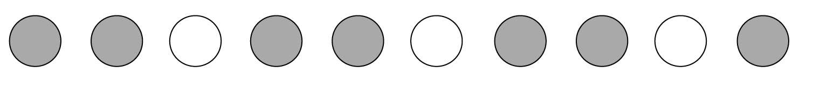

นักเรียนร่วมกันอภิปรายว่า แบบรูปของรูปเรขาคณิตมีความสัมพันธ์กันอย่างไรบ้าง และ
รูปเรขาคณิตที่ต่อจากรูปสุดท้ายไปอีก 3 รูป คือรูปอะไร (มีรูปวงกลมสีดำและสีขาวสลับกัน โดยเริ่มจาก
รูปวงกลมสีดำ 2 รูป ต่อด้วยรูปวงกลมสีขาว 1 รูปเสมอ ดังนั้น รูปเรขาคณิตรูปต่อไปเป็นรูปวงกลมสีดำ
รูปวงกลมสีขาว และรูปวงกลมสีดำ)
วางซองปริศนา 5 ซองไว้ นักเรียนร่วมกันเลือกซองปริศนาครั้งละ 1 ซอง เปิดซองหยิบบัตร
รูปเรขาคณิตมา ถ้าเป็นรูปที่อยู่ต่อไปจากแบบรูปจะได้คะแนน ถ้าไม่ใช่ จะใส่บัตรรูปเรขาคณิตในซองปริศนา แล้ววางไว้ที่เดิม ให้นักเรียนร่วมกันเลือกจนได้รูปเรขาคณิตต่อจากแบบรูปครบทั้ง 3 รูป
นักเรียนและครูร่วมกันตรวจสอบความถูกต้อง
3. นักเรียนศึกษา รวบรวมข้อมูลเกี่ยวกับแบบรูปและความสัมพันธ์ของรูปเรขาคณิต จากแหล่ง
การเรียนรู้ที่หลากหลาย เช่น การสังเกต การสนทนากับเพื่อนในชั้นเรียน


ขั้นคิดวิเคราะห์และสรุปความรู้ (Processing)
• • • • • • • • • • • • • • • • • • • •

4. นักเรียนฝึกทักษะการบอกรูปและความสัมพันธ์ของรูปที่มีรูปร่าง ขนาด หรือสีที่สัมพันธ์กัน โดยติดแถบแบบรูปบนกระดาน ดังนี้


นักเรียนสังเกตแบบรูป จากนั้นร่วมกันแสดงความคิดเห็น โดยใช้คำถามกระตุ้นความคิด ดังนี้
• แบบรูปชุดนี้ประกอบด้วยรูปอะไรบ้าง (รูปดาว และรูปหัวใจ)
• แบบรูปชุดนี้สัมพันธ์กันอย่างไร (มีรูปดาวและรูปหัวใจสลับกันครั้งละหนึ่งรูป โดยเริ่มจากรูปดาวต่อด้วยรูปหัวใจเสมอ)
• รูปที่อยู่ต่อจากรูปหัวใจเป็นรูปอะไร เพราะอะไร (รูปดาว เพราะรูปดาวและรูปหัวใจสลับกันครั้งละหนึ่งรูปเสมอ)
นักเรียนและครูร่วมกันตรวจสอบความถูกต้อง
ดำเนินกิจกรรมนี้อีก 2 ครั้ง โดยเปลี่ยนแถบแบบรูป ดังนี้
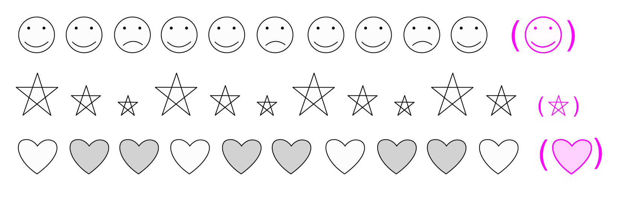
•
(
)
•

•

5. นักเรียนร่วมกันคิดประเมินเพื่อเพิ่มคุณค่า โดยร่วมกันตอบคำถาม ดังนี้
• นักเรียนสามารถนำความรู้ เรื่อง แบบรูปและความสัมพันธ์ของรูปเรขาคณิต ไปใช้ประโยชน์ในการเรียนและในชีวิตประจำวันอย่างไรบ้าง (ตัวอย่างคำตอบ เป็นพื้นฐานในการเรียนแบบรูปในระดับชั้นต่อไป เป็นส่วนประกอบในการออกแบบตกแต่งสิ่งต่าง ๆ ในชีวิตประจำวันได้)

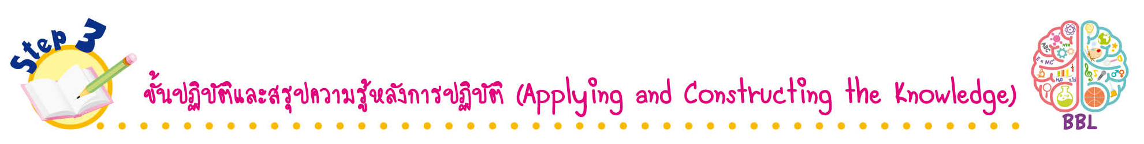
ขั้นปฏิบัติและสรุปความรู้หลังการปฏิบัติ (Applying and Constructing the Knowledge)
• • • • • • • • • • • • • • • • • • • • • • • • • • • • • • • • • • • • • • • • •

6. นักเรียนแบ่งกลุ่ม กลุ่มละ 3-4 คน แต่ละกลุ่มร่วมกันคิดแบบรูปของรูปที่มีรูปร่าง ขนาด หรือสี
ที่สัมพันธ์กันอย่างใดอย่างหนึ่ง วาดลงในกระดาษเปล่า แล้วเขียนความสัมพันธ์ของแบบรูป และวาดแบบรูปที่เป็นลำดับต่อไป จากนั้นสลับผลงานกับกลุ่มอื่น เพื่อร่วมกันตรวจสอบและแก้ไขให้ถูกต้อง
7. นักเรียนทำใบงานที่ 32 เรื่อง แบบรูปและความสัมพันธ์ของรูปเรขาคณิต จากนั้นสลับผลงานกับเพื่อน เพื่อร่วมกันตรวจสอบและแก้ไขให้ถูกต้อง
8. นักเรียนร่วมกันสรุปสิ่งที่เข้าใจเป็นความรู้ร่วมกัน ดังนี้
เราสามารถนำความรู้ เรื่อง แบบรูปและความสัมพันธ์ของรูปต่าง ๆ ไปใช้เป็นพื้นฐาน
ในการเรียนและใช้ในชีวิตประจำวันต่อไป

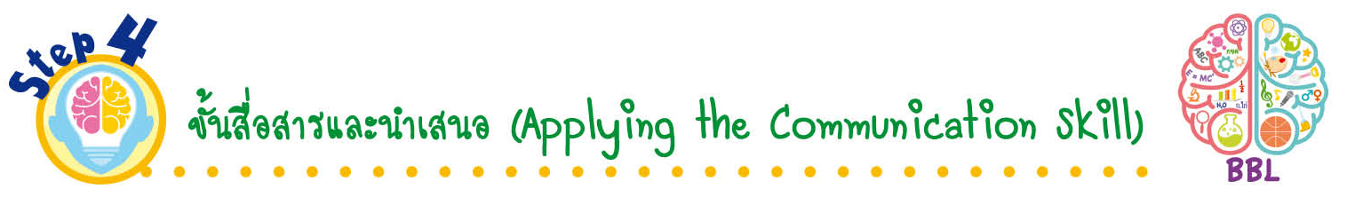
ขั้นสื่อสารและนำเสนอ (Applying the Communication Skill)
• • • • • • • • • • • • • • • • • • • • • • • • • • •

9. นักเรียนแต่ละกลุ่มนำเสนอผลงานแบบรูปและความสัมพันธ์ของรูปเรขาคณิต โดยมีครูและนักเรียนร่วมกันตรวจสอบความถูกต้อง

กิจกรรมนี้สร้างเสริมทักษะศตวรรษที่ 21 ด้านการสื่อสาร

10. นักเรียนร่วมกันอภิปรายสรุปเกี่ยวกับวิธีการทำงานให้เห็นการคิดเชิงระบบและวิธีการทำงาน
ที่มีแบบแผน

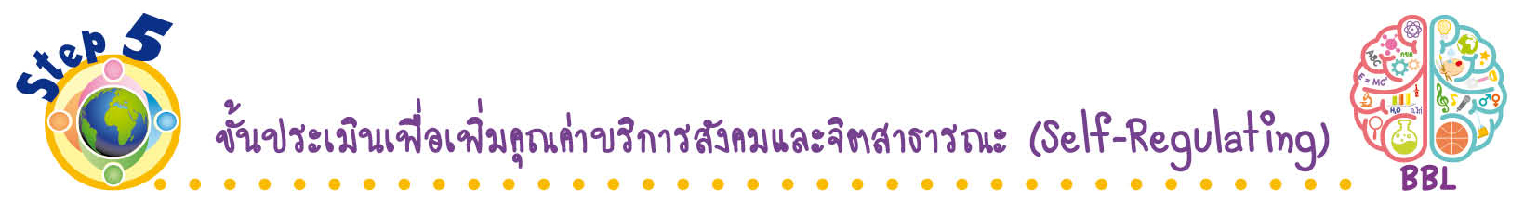
ขั้นประเมินเพื่อเพิ่มคุณค่าบริการสังคมและจิตสาธารณะ (Self-Regulating)
• • • • • • • • • • • • • • • • • • • • • • • • • • • • • • • •

11. นักเรียนตัดกระดาษสีเป็นรูปเรขาคณิตสองมิติชนิดต่าง ๆ และลูกปัดหลากสี เพื่อนำมาประดิษฐ์เป็นโมบายล์แขวนประดับในห้องเรียน โดยโมบายล์ที่ประดิษฐ์ขึ้นนี้ต้องเป็นแบบรูปของรูปเรขาคณิตสองมิติที่มีความสัมพันธ์กัน
12. นักเรียนประเมินตนเอง โดยเขียนแสดงความรู้สึกหลังการเรียนและหลังการทำกิจกรรม
ในประเด็นต่อไปนี้
• สิ่งที่นักเรียนได้เรียนรู้ในวันนี้คืออะไร
• นักเรียนมีส่วนร่วมกิจกรรมในกลุ่มมากน้อยเพียงใด
• เพื่อนนักเรียนในกลุ่มมีส่วนร่วมกิจกรรมในกลุ่มมากน้อยเพียงใด
• นักเรียนพึงพอใจกับการเรียนในวันนี้หรือไม่ เพียงใด
• นักเรียนจะนำความรู้ที่ได้นี้ไปใช้ให้เกิดประโยชน์แก่ตนเอง ครอบครัว และสังคมทั่วไป
ได้อย่างไร
จากนั้นแลกเปลี่ยนตรวจสอบขั้นตอนการทำงานทุกขั้นตอนว่าจะเพิ่มคุณค่าไปสู่สังคม
เกิดประโยชน์ต่อสังคมให้มากขึ้นกว่าเดิมในขั้นตอนใดบ้าง สำหรับการทำงานในครั้งต่อไป


สื่อการเรียนรู้/แหล่งการเรียนรู้

1. หนังสือเรียน รายวิชาพื้นฐาน คณิตศาสตร์ ชั้นประถมศึกษาปีที่ 1
ของสถาบันพัฒนาคุณภาพวิชาการ (พว.)
2. แบบฝึกหัด รายวิชาพื้นฐาน คณิตศาสตร์ ชั้นประถมศึกษาปีที่ 1
ของสถาบันพัฒนาคุณภาพวิชาการ (พว.)
3. ชุดกิจกรรมการเรียนรู้พัฒนาการคิดวิเคราะห์ คณิตศาสตร์ ชั้นประถมศึกษาปีที่ 1 เล่ม 2
ของสถาบันพัฒนาคุณภาพวิชาการ (พว.)
4. แถบแบบรูป
5. ซองปริศนา
6. บัตรรูปเรขาคณิต
7. แหล่งการเรียนรู้ทั้งภายในและภายนอกโรงเรียน


การประเมินการเรียนรู้

1. ประเมินความรู้ เรื่อง แบบรูปและความสัมพันธ์ของรูปเรขาคณิต (K) ด้วยแบบทดสอบ
2. ประเมินกระบวนการทำงานกลุ่ม (P) ด้วยแบบประเมิน
3. ประเมินใบงาน เรื่อง แบบรูปและความสัมพันธ์ของรูปเรขาคณิต (P) ด้วยแบบประเมิน
4. ประเมินคุณลักษณะอันพึงประสงค์ ด้านมุ่งมั่นในการทำงาน (A) ด้วยแบบประเมิน


แบบประเมินตามสภาพจริง (Rubrics)

แบบประเมินกระบวนการทำงานกลุ่ม

รายการการประเมิน | ระดับคุณภาพ
รายการการประเมิน | 4 | 3 | 2 | 1
กระบวนการ  ทำงานกลุ่ม | มีการกำหนดบทบาท  สมาชิกชัดเจน และ  มีการชี้แจงเป้าหมาย  การทำงาน มีการปฏิบัติงานร่วมกัน  อย่างร่วมมือร่วมใจ  พร้อมกับการประเมินเป็นระยะ ๆ | มีการกำหนดบทบาท  สมาชิกชัดเจน  มีการชี้แจงเป้าหมาย  อย่างชัดเจนและปฏิบัติงานร่วมกัน  แต่ไม่มีการประเมิน  เป็นระยะ ๆ | มีการกำหนดบทบาท  เฉพาะหัวหน้า  ไม่มีการชี้แจงเป้าหมาย  อย่างชัดเจน  ปฏิบัติงานร่วมกัน  ไม่ครบทุกคน | ไม่มีการกำหนด  บทบาทสมาชิก  และไม่มีการชี้แจงเป้าหมาย สมาชิก  ต่างคนต่างทำงาน
แบบประเมินใบงาน เรื่อง แบบรูปและความสัมพันธ์ของรูปเรขาคณิต
รายการการประเมิน | ระดับคุณภาพ
รายการการประเมิน | 4 | 3 | 2 | 1
การบอกรูปและ  ความสัมพันธ์ใน  แบบรูป  ของรูปเรขาคณิต | บอกรูปและความสัมพันธ์ในแบบรูปของรูปเรขาคณิต  ได้ถูกต้องทุกข้อ  ด้วยตนเอง | บอกรูปและ  ความสัมพันธ์ในแบบรูปของรูปเรขาคณิต  ได้ถูกต้อง มีบางข้อผิด แต่สามารถแก้ไขได้  ด้วยตนเอง | บอกรูปและ  ความสัมพันธ์ในแบบรูปของรูปเรขาคณิต  ได้ถูกต้องด้วยตนเอง  มีบางข้อผิด  เมื่อมีผู้แนะนำ  ก็สามารถแก้ไขได้ | บอกรูปและ  ความสัมพันธ์ในแบบรูปของรูปเรขาคณิต  ได้ถูกต้อง แต่ต้องมี  ผู้แนะนำทุกข้อ

ข้อเสนอแนะของผู้บริหารสถานศึกษา

ลงชื่อ
( )
ตำแหน่ง

บันทึกหลังการสอน

ผลการจัดการเรียนการสอน

ปัญหา/อุปสรรค

แนวทางแก้ไข

ครูผู้สอน
( )
วันที่บันทึก

